Galaxy研究主管：Mt.Gox即将赔付BTC 会带来多大抛压

作者：Alex Thorn，Galaxy研究主管；编译：0xjs@本站

债权人已被困在Mt.Gox破产案中10多年——最终受托人表示BTC、BCH的实物分配将于7月开始。

我们认为分配的代币数量将比人们想象的要少，并且它将导致的Bitcoin抛售压力小于市场预期。原因如下：

本文中的数据基于审查破产申请、与债权人的谈话以及各种假设。请注意，这些都是估计值，旨在提供方向性而非确定性。这不是投资建议，请自行研究。

## Mt.Gox赔付BTC分配详情 有多少BTC会被抛售

5月13日，我向Galaxy客户和交易对手发送了一份通知，里面详细说明一些数字，参见下面摘要图。

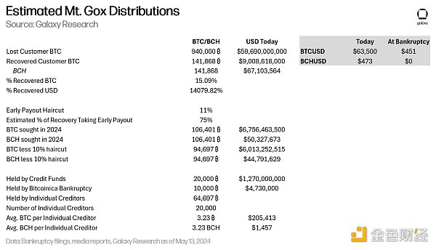

Mt.Gox损失了约 94万枚BTC（当时为 4.24 亿美元），并恢复了15%（141,868 BTC，或当时约6390万美元），现在价值90亿美元。虽然只恢复了15%，但对于以美元计算的债权人来说，这是140倍的收益。

为了现在获得赔付（early payout），债权人接受了约 10% 的减记。我们认为约75%的 BTC债权人选择了此选项，约 95,000 枚比特币用于提前赔付。

其中，约 20,000 枚比特币归索赔基金，约 10,000 枚比特币归 Bitcoinica BK，其余约 65,000 枚比特币归个人债权人。65000枚BTC/BCH 远低于媒体定期发布的 141,868 枚比特币。

但也有理由相信，个人债权人将比市场预期的更加倾向于持有比特币：

1、债权人明显属于长期比特币持有者。他们是精通技术的早期采用者。

2、多年来，个人债权人抵制了索赔基金提出的令人信服且激进的报价，表明他们想要回自己的比特币，而不是以美元计价的赔付。

3、出售对资本收益的影响将是巨大的。随着价格上涨，尽管只有 15% 的实物回收，但自破产以来，债权持有人收回的比特币（以美元计）上涨了 140 倍。

也就是说，即使65,000枚比特币中只有10%被出售，也有6500枚BTC被抛售到市场上，并且很可能在市场上出售。债权人将在Kraken、Bitstamp 或 Bitgo的账户中收到比特币，大多数个人会将其直接存入Kraken或 Bitstamp 交易账户。

关于索赔基金的一些想法。通过与其中一些人的交谈，我的理解是，这些基金中的绝大多数 LP 都是寻求折扣 BTC 的高净值比特币持有者，而不是进行套利交易的信用基金。虽然一些 LP 肯定会出售，但我不认为这些基金主要由寻求套利的交易者组成。

## BCH抛售压力将远大于BTC

从Mt.Gox分配来看，BCH的表现可能比BTC差得多。

1、没有债权人最初购买BCH。恢复的BCH源于Mt.Gox使用其BTC密钥Claim的分叉，这发生在Mt.gox破产几年后。

2、BCH流动性非常低。订单簿上的 40 万美元流动性在市场价格的 1% 以内。

3、如果我们只看Kraken 和 bitstamp，流动性会变得更薄（显然），其中个人债权人将收到代币。BTC 在这些交易所的流动性是 BCH 的 60 倍。

因此，我相信分配的货币数量低于市场预期（请参阅所有类型的标题）。

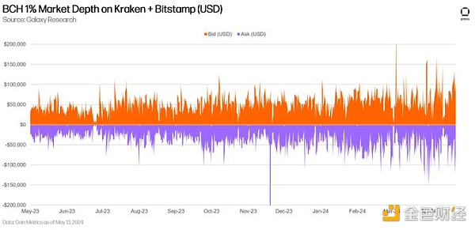

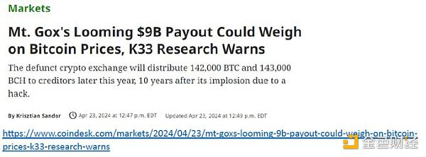

并且我认为，一旦这些加密代币被分配，BCH的表现将比BTC更差——很大一部分将被债权人出售到流动性更差的市场中。